# Tema 3. El Fitness.

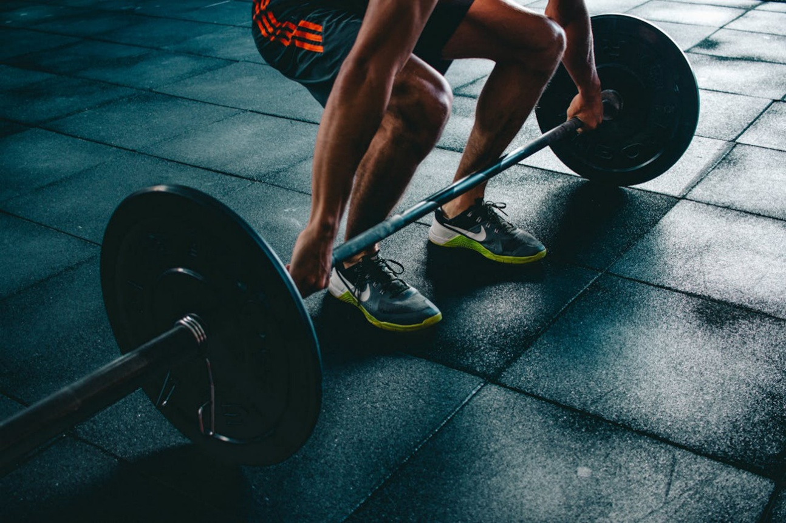

# 1. ¿Qué es el Fitness?

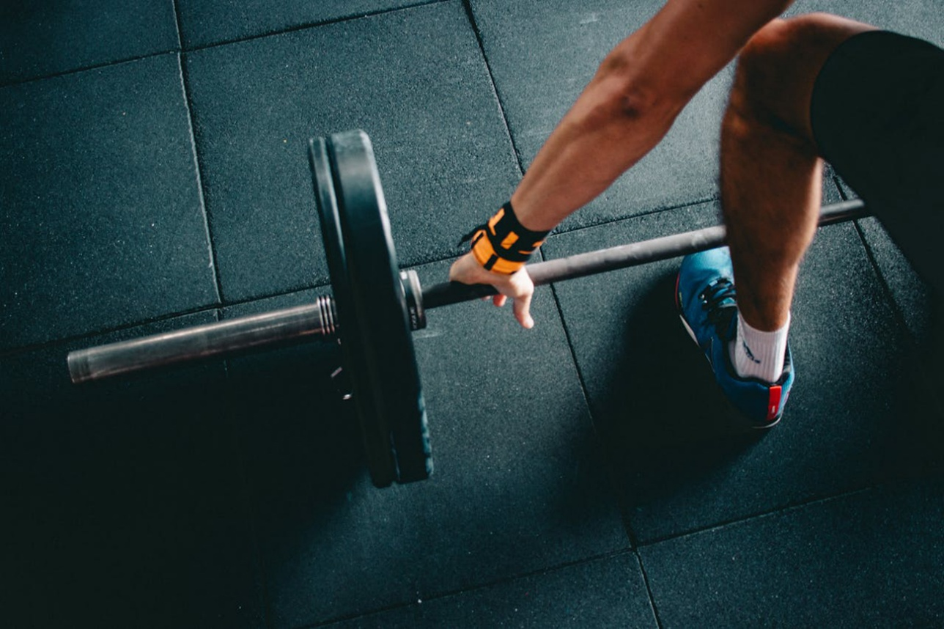

## 1.1. ¿Qué es el fitness y quién está en forma?

La revista Outside coronó al triatlonista Mark Alien como "el hombre en mejor forma de la tierra". Supongamos por un instante que este famoso ganador (seis veces) del Triatlón del Hombre de Hierro es quien está más en forma, de ser así, ¿qué título le damos al decatlonista Simón Poelman quien también posee una increíble resistencia y energía, y supera al señor Alien en cualquier comparación que incluya fuerza, potencia, velocidad y coordinación?

Quizás la definición de fitness (o aptitud física) no incluye fuerza, velocidad, potencia y coordinación, aunque parezca un poco raro.

El Diccionario Merriam Webster's Collegiate define "fitness" y "estar en forma" como la capacidad de transmitir genes y de estar saludable. Eso es claro. Si buscamos en Internet una definición razonable y útil de fitness, el resultado esta tristemente limitado. Aún peor, la NSCA, la editorial más respetada en fisiología del ejercicio, en su confiable publicación "Essentials of Strength Training and Conditioning" ni siquiera intenta proporcionar una definición.

## 1.2. Fitness o aptitud física en el Entrenamiento Funcional de Alta Intensidad.

Según CrossFit o el Entrenamiento Funcional de Alta Intensidad, el promover un programa de fitness sin definir claramente qué ofrece dicho programa representa una combinación de fraude y farsa. La ausencia de una definición ha llevado a que los directores de CrossFit ofrezcan su propia definición de fitness.

La ponderación, el estudio, el debate y finalmente la definición de fitness han jugado un papel decisivo en el éxito de CrossFit. Las claves para entender los métodos y logros de CrossFit están perfectamente incorporadas en nuestra visión del fitness y en la ciencia básica del ejercicio.

A la mayoría no le sorprenderá que nuestra visión del fitness sea contraria. La opinión y los medios de comunicación en general sostienen que los deportistas de resistencia son ejemplos del fitness. Nosotros no.

Al conocer que Outside le entregó a un triatlonista el título del "hombre mejor preparado físicamente de la Tierra" nuestra incredulidad se vuelve evidente a la luz de los estándares de evaluación y de definición de fitness según nuestro programa.

El Entrenamiento Funcional de Alta Intensidad utiliza tres estándares o modelos diferentes para evaluar y guiar el fitness. En conjunto, estos tres estándares definen nuestra visión de fitness.

• El primero se basa en las diez habilidades físicas generales ampliamente reconocidas por los fisiólogos del ejercicio.

El mejor fitness del mundo en 100 palabras:

- *Coma carnes y verduras, nueces y semillas, algunas frutas, poco almidón y nada de azúcar. Mantenga la ingesta a niveles que contribuyan al ejercicio, pero no a la grasa corporal,*

- *Practique y entrene los ejercicios más importantes: Peso muerto, cargada, sentadillas, flexiones, envión y arranque. De igual modo, domine lo básico de la gimnasia: dominadas, descensos, trepar la soga, flexiones de brazos, flexiones abdominales, flexiones verticales, piruetas, saltos con giro, abrirse de piernas y volteretas. Montar bicicleta, correr, nadar, remar, etc. con potencia y velocidad.*

- *Cinco o seis veces a la semana ejercite estos elementos en tantas combinaciones y patrones como pueda imaginar. La rutina es el enemigo. Los ejercicios deben ser breves e intensos.*

- *Practique regularmente deporte*

• El segundo estándar o modelo se basa en el rendimiento de las tareas de atletismo

• Mientras que el tercero se basa en los sistemas de energía que impulsan la acción humana.

Cada modelo es crítico para nuestro entrenamiento y cada uno posee una utilidad distintiva para evaluar el fitness o la aptitud física general, o la eficacia de la fuerza y acondicionamiento de un deportista.

Antes de explicar en detalle cómo funciona cada una de estas tres perspectivas, es importante mencionar que no intentamos demostrar la legitimidad de nuestro programa mediante principios científicos. Sólo estamos compartiendo los métodos de un programa cuya legitimidad fue establecida por medio del testimonio de deportistas, soldados, policías y otros, cuyas vidas o sustentos dependen del fitness.

### 1.2.1. Primera norma de fitness en el Entrenamiento Funcional de Alta Intensidad.

Existen diez habilidades físicas generales reconocidas. Las mismas comprenden:

1. Resistencia cardiovascular.

2. Resistencia respiratoria.

3. Resistencia muscular localizada.

4. Fuerza.

5. Flexibilidad.

6. Potencia.

7. Coordinación.

8. Agilidad.

9. Equilibrio.

10. Precisión.

La persona está en forma según lo apta que esté en estas diez habilidades. Una ruta de entrenamiento desarrolla el fitness al punto en que mejora cada una de estas diez habilidades.

Es importante saber que la mejora en la resistencia, la fuerza y la flexibilidad es consecuencia del entrenamiento. El entrenamiento hace referencia a toda actividad que mejora el rendimiento mediante un cambio orgánico mensurable en el cuerpo.

Por otro lado, la mejora en la coordinación, la agilidad, el equilibrio y la precisión resultan de la práctica. La práctica hace referencia a toda actividad que mejora el rendimiento mediante cambios en el sistema nervioso. La potencia y la velocidad son adaptaciones del entrenamiento y de la práctica.

### 1.2.2. Segunda norma de fitness en el Entrenamiento Funcional de Alta Intensidad.

La esencia de este modelo reside en que el fitness define un buen rendimiento en todas y cada una de las tareas que se puedan imaginar.

Aquí la inferencia es que el fitness requiere de la capacidad de alcanzar un buen rendimiento en todas las tareas, incluso las desconocidas y aquellas que se combinan en múltiples opciones. En la práctica, esto alienta a que el deportista deje a un lado cualquier concepto establecido de series, períodos de descanso, repeticiones, ejercicios, orden de los ejercicios, rutinas, periodicidad, etc. Con frecuencia, la naturaleza presenta desafíos inesperados; es necesario entrenar y esforzarse por mantener el estímulo de entrenamiento amplio y constantemente variado.

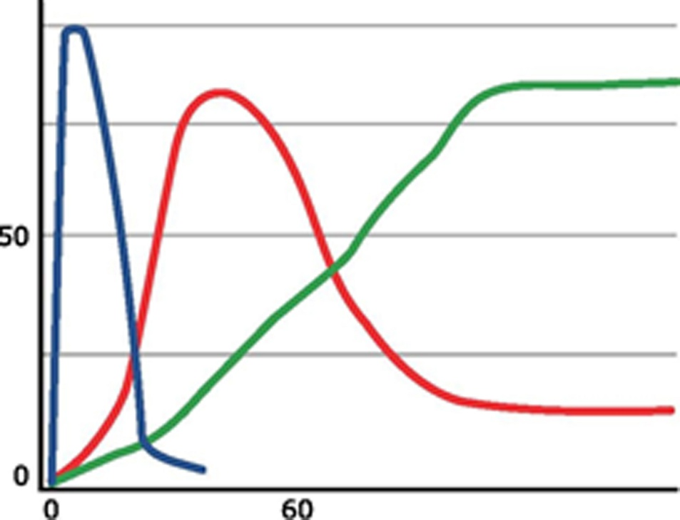

*\*Vert.= Porcentaje de energía total; Horiz..: Tiempo (segundos) Azul = Fosfágeno; Rojo = Glucolítico; Verde = Oxidativo.*

### 1.2.3. Tercera norma de fitness en el Entrenamiento Funcional de Alta Intensidad.

Existen tres vías metabólicas que producen la energía para el accionar al humano.

A estos "motores metabólicos" se los conoce como vía fosfagénica, vía glucolítica y vía oxidativa.

• La primera, el fosfágeno, rige las actividades de mayor potencia, las que se prolongan por menos de diez segundos.

• La segunda vía, la glucolítica, rige las actividades de potencia moderada, las que se prolongan por unos minutos.

La tercera vía, la oxidativa, rige las actividades de baja potencia, las que se prolongan por varios minutos.

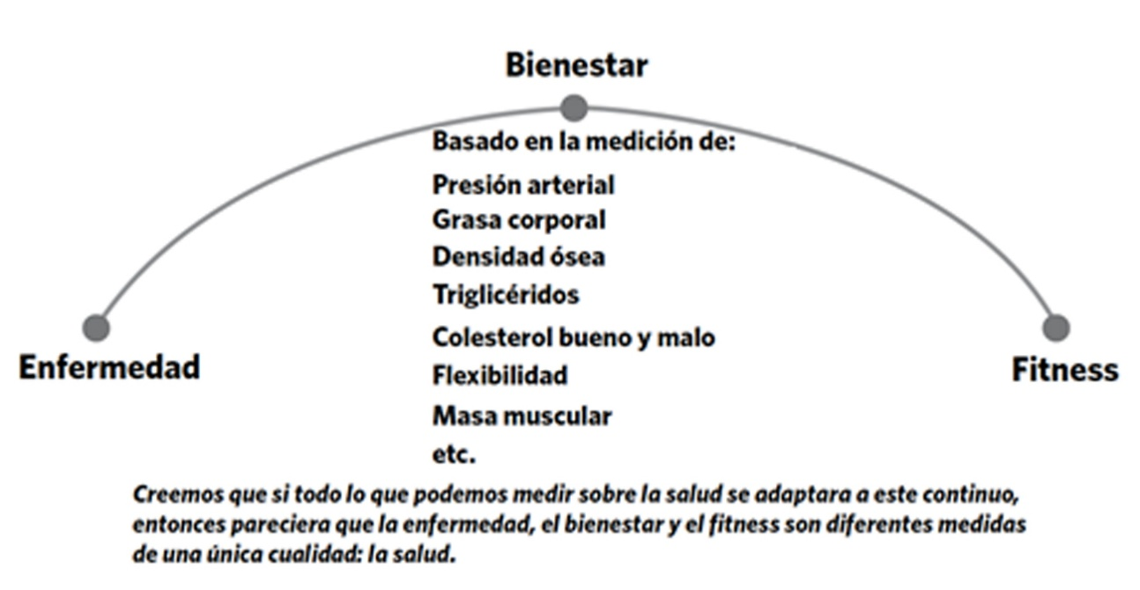

El fitness o la aptitud física integral, aquel que promueve y desarrolla CrossFit, requiere de entrenamiento en cada una de estas tres vías o motores. Al equilibrar los efectos de las tres vías determinamos, en gran medida, el método y la razón del acondicionamiento metabólico o "cardio" que realizamos en CrossFit.

Favorecer a uno o dos y excluir al resto e ignorar el impacto del entrenamiento excesivo en la vía oxidativa, son dos de los errores más comunes en el entrenamiento del fitness. Más adelante nos referiremos a eso.

## 1.3. Aspecto común del Entrenamiento Funcional de Alta Intensidad.

La motivación de estas tres normas es simplemente garantizar una aptitud física más amplia y lo más integral posible. Nuestro primer modelo evalúa los esfuerzos en comparación con un amplio rango de adaptaciones físicas en general; el segundo se concentra en el alcance del rendimiento, y el tercero mide el tiempo, la potencia y, en consecuencia, los sistemas de energía.

Debe quedar en claro que el fitness respaldado y desarrollado por CrossFit es intencionalmente amplio, integral e inclusivo. Nuestra especialidad es no especializarnos. El combate, la supervivencia, muchos deportes y la vida misma recompensan este tipo de fitness y, en general, castigan al especialista.

## 1.4. Enfermedad, bienestar y fitness.

Existe otro aspecto de la marca CrossFit respecto al fitness de gran interés y de un inmenso valor para nosotros. Observamos que casi todo el valor mensurable de la salud puede colocarse en una secuencia continuada que comprende desde la enfermedad pasando por el bienestar hasta la buena aptitud física (o fitness).

Si bien es más difícil de medir, añadiríamos la salud mental a dicha observación. La depresión se alivia claramente mediante una adecuada dieta y ejercicios, es decir, con fitness genuino.

Por ejemplo, si la presión arterial es 160/95 es patológica, 120/70 es normal o saludable, 105/55 es consistente con la presión arterial de un deportista; 40% de grasa corporal es patológica, 20% es normal o saludable, y 10% es sinónimo de estar en forma.

Observamos un orden similar para la densidad ósea, los triglicéridos, la masa muscular, la flexibilidad, el HDL o "colesterol bueno", la frecuencia cardíaca en reposo y una decena de otras medidas comunes de salud. Muchas autoridades (por ejemplo, Mel Siff, de NSCA) hacen una clara distinción entre salud y fitness. Con frecuencia mencionan estudios que sugieren que quienes están en forma quizás no necesiten cobertura de salud. Una mirada más cercana al soporte probatorio revela invariablemente que el grupo estudiado son deportistas de rendimiento y, sospechamos que siguen dietas altas en carbohidratos, baja en grasas y baja en proteínas.

El fitness consiste y debería consistir de un "super-bienestar". La enfermedad, el bienestar y el fitness son medidas de la misma entidad. Un régimen de fitness que no promueve salud no es Entrenamiento Funcional de Alta Intensidad.

A modo de nota, el doctor en física Mel Siff, a quien generalmente respetamos y admiramos, menciona su enfermedad ateroesclerótica y subsiguiente ataque cardíaco como una prueba anecdótica de que el fitness y la salud no están necesariamente vinculados debido a su entrenamiento periódico y una "buena dieta". Al investigar sus recomendaciones nutricionales descubrimos que promueve una dieta idealmente estructurada para provocar cardiopatías, baja en grasas, alta en carbohidratos. Fue víctima de la ciencia chatarra.

## 1.5. Implementación.

El fitness promovido por nuestro programa se realiza con hombres y mujeres que son, en partes iguales, gimnastas, levantadores de pesas olímpicos, y velocistas de distintas pruebas o "deportistas de velocidad". Desarrolle la capacidad de un corredor novato de 800 metros, un gimnasta y un levantador de pesas y estará más en forma que el mejor corredor, gimnasta o levantador de pesas. Veamos cómo el Entrenamiento Funcional de Alta Intensidad incorpora el acondicionamiento metabólico "cardio", la gimnasia y el levantamiento de pesas para crear al hombre y a la mujer con mejor estado físico del mundo.

### 1.5.1. Acondicionamiento metabólico o "cardio”.

El ciclismo, la carrera, el nado, el remo, el patinaje y el esquí de fondo se conocen conjuntamente como "acondicionamiento metabólico". En la jerga común se denominan "cardio". La tercera norma de fitness de CrossFit, que trata sobre las vías metabólicas, contiene las bases de la fórmula del acondicionamiento "cardio" de CrossFit. Para entender el enfoque del acondicionamiento "cardio" según nuestra perspectiva, primero debemos explicar brevemente la naturaleza e interacción de las tres vías principales.

De las tres vías metabólicas, las primeras dos, la fosfagénica y la glucolítica, son "anaeróbicas" y la tercera, la oxidativa, es "aeróbica". No debemos menoscabar la importancia bioquímica de los sistemas aeróbicos y de mejorar significativamente la potencia, la velocidad, la fuerza y la masa muscular. El acondicionamiento anaeróbico nos permite ejercer grandes fuerzas en un período muy corto. Un aspecto importante del acondicionamiento anaeróbico a considerar es que no posee un efecto adverso sobre la capacidad aeróbica.

La actividad anaeróbica bien estructurada puede utilizarse para desarrollar un nivel muy alto de anaeróbicos; basta decir que la naturaleza e interacción del ejercicio anaeróbico y del ejercicio aeróbico es vital para comprender el acondicionamiento. Debemos recordar que los esfuerzos a una potencia entre moderada y alta, que se prolongan en varios minutos son anaeróbicos y los esfuerzos a baja potencia, que se prolongan durante más minutos, son aeróbicos. A modo de ejemplo, los 100, 200, 400 y 800 metros lisos son principalmente anaeróbicos y los 1.500 metros, los 2.000 metros y 3.000 metros son principalmente aeróbicos.

El entrenamiento aeróbico beneficia la función cardiovascular y disminuye la grasa corporal; lo cual es positivo. El acondicionamiento aeróbico nos permite realizar esfuerzos extendidos a baja potencia de forma eficiente (resistencia cardiorrespiratoria y energía). Esto es muy importante para muchos deportes.

Los deportistas que practican deportes o entrenan, en cuyo caso la preponderancia de la carga del entrenamiento reside en esfuerzos aeróbicos, experimentan disminución de la masa muscular, de fuerza, de velocidad y de potencia. No es inusual que los maratonistas den un salto vertical de tan sólo unos pocos centímetros, además, la actividad aeróbica tiende a disminuir la capacidad anaeróbica. Esta no es una buena señal para la mayoría de los deportistas o para aquellos interesados en el fitness de élite.

La actividad anaeróbica beneficia la función cardiovascular y disminuye la grasa corporal. De hecho, el ejercicio anaeróbico es superior al ejercicio aeróbico para la pérdida de grasa. La actividad anaeróbica es única en su capacidad fitness aeróbico sin que el músculo pierda consistencia con el volumen del ejercicio aeróbico. El método por el cual utilizamos esfuerzos anaeróbicos para desarrollar un acondicionamiento aeróbico es el "entrenamiento por intervalos".

Baloncesto, fútbol americano, gimnasia, boxeo, atletismo en pista menor a 1500 metros, fútbol, nado menor a 400 metros, voley, lucha y levantamiento de pesas son deportes que requieren un mayor entrenamiento en actividad anaeróbica. La carrera de distancia y de ultra-resistencia, el esquí de fondo y el nado de más de 1500 metros son deportes que requieren entrenamiento aeróbico a niveles que producen resultados inaceptables para otros deportistas o individuos interesados en el acondicionamiento integral o en una salud óptima.

Recomendamos firmemente que presencie una prueba de atletismo nacional o internacional. Preste mucha atención a los deportistas que compiten en 100, 200, 400, 800 metros y corredores de 1500 m. La diferencia que encontrará en la apariencia física seguramente es un resultado directo de entrenar a esas distancias.

### 1.5.2. Entrenamiento por intervalos.

La clave para desarrollar el sistema cardiovascular sin pérdida de fuerza, velocidad y potencia es el entrenamiento por intervalos. El entrenamiento por intervalos combina series de trabajo y descanso en intervalos cronometrados.

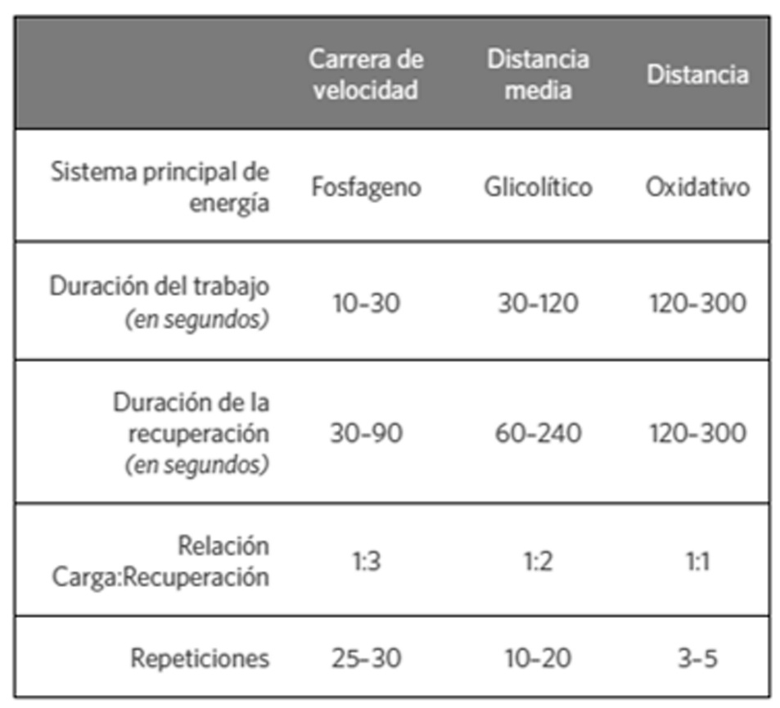

Podemos controlar la vía metabólica dominante condicionada si variamos la duración del intervalo de trabajo y descanso y el número de repeticiones. Debemos tener en cuenta que:

• La vía fosfagénica es la dominante en intervalos de 10-30 segundos de trabajo, seguido por un descanso de 30-90 segundos (carga: recuperación 1:3) repetidos 25-30 veces.

• La vía glucolítica es la dominante en intervalos de 30-120 segundos de trabajo seguido por un descanso de 60-240 segundos (carga: recuperación 1:2) repetidos 10-20 veces.

• Y finalmente, la vía oxidativa es la dominante en intervalos de 120-300 segundos de trabajo seguido por un descanso de 120-300 segundos (carga: recuperación 1:1).

La mayor parte del entrenamiento metabólico debería ser entrenamiento por intervalos.

No es necesario que el entrenamiento por intervalos sea tan estructurado o formal. Un ejemplo sería correr a velocidad entre un grupo de postes telefónicos y trotar entre el siguiente grupo alternando de esta forma mientras dure la carrera.

Un ejemplo de un intervalo utilizado frecuentemente por el Entrenamiento Funcional de Alta Intensidad es el Intervalo Tabata, es decir 20 segundos de trabajo seguidos de 10 segundos de reposo, repitiendo de seis a ocho veces. El Dr. Izumi Tabata publicó una investigación que demostró que este protocolo de intervalos producía aumentos notables en la capacidad anaeróbica y aeróbica.

Resulta muy bueno experimentar de manera frecuente patrones de intervalos de combinaciones variables de descanso, trabajo y repeticiones.

Uno de los mejores recursos de Internet acerca del entrenamiento por intervalos proviene del Dr. Stephen Seiler. En dicho artículo sobre el entrenamiento por intervalos y en otro sobre el transcurso de las adaptaciones del entrenamiento se asientan las bases de la gran dependencia de CrossFit en el entrenamiento por intervalos.

El artículo sobre el transcurso de las adaptaciones del entrenamiento explica que existen tres fases de adaptación en el entrenamiento para la resistencia.

• La primera fase es el aumento en el consumo máximo de oxígeno.

• La segunda fase es el aumento en el umbral del ejercicio anaeróbico.

• La tercera es el aumento de la eficiencia.

En el concepto de CrossFit nos interesa maximizar las adaptaciones de la primera fase y procurar la segunda de forma sistemática mediante múltiples modalidades, incluyendo el entrenamiento con peso, y evitar por completo las adaptaciones de la tercera fase.

Las segunda y tercera fases de adaptación son altamente específicas de la actividad en que se desarrollen y son perjudiciales respecto del fitness integral que promovemos y respaldamos. El claro entendimiento de este material nos ha llevado a promover el entrenamiento frecuente de alta densidad en tantas modalidades como sea posible, mediante esfuerzos e intervalos principalmente anaeróbicos, descartando de forma intencional y específica la efectividad que acompaña el dominio de una única modalidad.

### 1.5.3. Habilidades físicas generales.

Si su objetivo es lograr una competencia física óptima, entonces se deben considerar todas las habilidades físicas generales:

**1. Resistencia cardiovascular** - capacidad de los sistemas corporales de captar, procesar y liberar oxígeno.

**2. Resistencia respiratoria (stamina)** - La capacidad de los sistemas corporales de procesar, liberar, almacenar y utilizar la energía.

**3. Fuerza -** La capacidad de una unidad muscular, o la combinación de unidades musculares para mover una carga.

**4. Flexibilidad** - La capacidad de maximizar el arco de movimiento en una determinada articulación.

**5. Potencia** - La capacidad de una unidad muscular, o la combinación de unidades musculares para aplicar fuerza máxima en tiempo mínimo.

**6. Velocidad** - La capacidad de minimizar el ciclo de tiempo de un movimiento repetido.

**7. Coordinación** - La capacidad de combinar varios patrones de movimientos distintivos en un movimiento distintivo singular.

**8. Agilidad** - La capacidad de minimizar el tiempo de transición de un patrón de movimiento a otro.

**9. Equilibrio** - La capacidad de controlar la colocación del centro de gravedad del cuerpo en relación a su base de soporte.

**10. Precisión** - La capacidad de controlar el movimiento en una dirección determinada o a una intensidad determinada.

(Ed.- Gracias a Jim Crawley y Bruce Evans de Dynamax, [www.medicineballs.com\](http://www.medicineballs.com/))

Casualmente, el trabajo del Dr. Seiler deja en claro la falacia de suponer que el trabajo de resistencia ofrece mayor beneficio al sistema cardiovascular que el trabajo por intervalos de mayor intensidad. Esto es muy importante: con el entrenamiento por intervalos obtenemos todos los beneficios cardiovasculares del trabajo de resistencia sin la subsiguiente pérdida de fuerza, velocidad y potencia.

### 1.5.4. Gimnasia.

Nuestro uso del término "gimnasia" no incluye el deporte de competencia tradicional que vemos en la televisión sino todas las actividades, cuyo objetivo es el control del cuerpo, tales como alpinismo, yoga, calistenia y danza.

Dentro de esta gama de actividades podemos desarrollar extraordinaria fuerza (especialmente en la parte superior del cuerpo y el torso), flexibilidad, coordinación, equilibrio, agilidad y precisión. De hecho, el gimnasta tradicional es inigualable en términos del desarrollo de dichas habilidades.

El Entrenamiento Funcional de Alta Intensidad utiliza barras paralelas cortas, colchonetas, anillos fijos, barras de ascenso y descenso y una soga para trepar a fin de implementar el entrenamiento de gimnasia.

El punto de partida para la competencia gimnástica reside en los conocidos movimientos calisténicos: dominadas, flexiones de brazos, descensos y trepar la soga. Estos movimientos deben formar el centro del trabajo de fuerza de la parte superior del cuerpo. Debemos establecer objetivos para alcanzar puntos de referencia como 20, 25 y 30 dominadas; 50, 75 y 100 flexiones de brazos; 20, 30, 40 y 50 descensos; 1, 2, 3, 4 y 5 veces consecutivas trepar la soga sin usar los pies o las piernas.

Después de quince dominadas y descensos ya es hora de empezar a trabajar regularmente en un "muscle-up". El muscle-up describe el movimiento desde una posición colgante por debajo de los aros hasta una posición de apoyo, los brazos extendidos por encima de los aros. Es un movimiento combinado, que contiene elevación en barra y descenso. Lejos de ser un artilugio, el muscle-up es ampliamente funcional. Con un muscle-up podrán alcanzar cualquier objeto que puedan tocar; si se puede tocar podrá subirse. El valor aquí para la supervivencia, el uso policial, el uso de bomberos y militares es inigualable. En futuras ediciones explicaremos los detalles de este importante movimiento. La clave para desarrollar el muscle-up son las dominadas (pull-ups) y los descensos (dips).

Al desarrollar la fuerza de la parte superior del cuerpo con las dominadas, las flexiones de brazos, los descensos y trepando la soga, se puede desarrollar un gran nivel de equilibrio y precisión mediante el dominio de la vertical.

Comience haciendo la vertical, contra la pared si es necesario. Una vez que se sienta razonablemente cómodo con la posición invertida, de cabeza, puede practicar reforzando la vertical contra la pared nuevamente. Luego, haga la vertical en las barras paralelas cortas sin la asistencia de la pared. Después de mantenerse en la vertical por varios minutos sin la asistencia de la pared o de un ayudante, es hora de hacer una pirueta. Y esta se ejecuta levantando un brazo y girando 90 grados sobre el brazo de apoyo para volver a pararse de manos, luego repetirlo alternando los brazos hasta lograr un giro de 180 grados. Esta destreza se debe practicar hasta poder realizarla sin caer de la vertical. Se trabajan en intervalos de 90 grados como punto de referencia para luego aumentar - 90, 180, 270, 360, 450, 540, 630 y finalmente 720 grados.

Caminar con las manos es otra excelente herramienta para desarrollar tanto la vertical y el equilibrio como la precisión. Un campo de fútbol o la vereda son un excelente lugar para practicar y medir el progreso. Su objetivo será caminar 90 metros ejecutando la vertical sin caerse.

La competencia en la vertical prepara al deportista para las flexiones en vertical. Existen una serie de flexiones que comprenden desde las flexiones relativamente fáciles, que las puede realizar cualquier gimnasta principiante, hasta otras que son tan difíciles que sólo los mejores gimnastas que compiten a nivel nacional pueden realizar. La jerarquía de dificultad es:

• Brazos flexionados/cuerpo flexionado, (cadera)/piernas flexionadas.

• Brazos extendidos/cuerpo flexionado/ piernas flexionadas.

• Brazos extendidos/cuerpo flexionado/piernas extendidas, brazos flexionados/ cuerpo extendido/piernas flexionadas.

• Finalmente, el monstruo: brazos extendidos/cuerpo extendido/piernas extendidas. Es comprensible que se necesiten diez años hasta lograr las cinco flexiones.

El trabajo de flexión del torso en gimnasia es superior a cualquier otro movimiento. Incluso los movimientos del torso de los gimnastas principiantes paralizan a los físicoculturistas, los levantadores de pesas y aquellos que practican artes marciales.

Las flexiones abdominales y el sostén en "L" son los principales. El sostén en "L" se ejecuta sosteniendo el torso en posición erguida, soportado con brazos bloqueados, manos sobre un banco, el suelo o las barras paralelas y la cadera a 90 grados con las piernas extendidas hacia adelante. Se debe trabajar sosteniendo la posición tres minutos en aumentos de referencia de 30 segundos - 30, 60, 90, 120, 150 y 180 segundos. Cuando puede sostener una "L" por tres minutos, cualquier trabajo anterior de abdominales resultará fácil.

Es importante tener en cuenta el método de Estiramiento de Bob Anderson. Este es un enfoque de la flexibilidad simple pero muy útil. La ciencia del estiramiento no está plenamente desarrollada y muchos deportistas, como los gimnastas que demuestran gran flexibilidad, no reciben ninguna instrucción formal. En general, se debe estirar en el calentamiento para establecer un rango de movimiento seguro y efectivo para garantizar la actividad, y estirar durante el enfriamiento para mejorar la flexibilidad.

Hay mucho material con el que trabajar. Esta página es de gran interés:

<http://www.drillsandskills.com/>

Cada ejercicio debe incluir movimientos gimnásticos/calisténicos normales que estén bajo nuestro dominio y otros elementos aún en desarrollo. La mayoría de las nociones básicas de la gimnasia sólo se logran con gran esfuerzo y frustración, eso es así. El retorno no tiene precedentes y los elementos más frustrantes son los más beneficiosos, mucho antes de haber desarrollado un mínimo de competencia.

### 1.5.5. Levantamiento de pesas.

"Weightlifting" (levantamiento de pesas) a diferencia de "weight lifting", dos palabras (en inglés), y "weight training" (entrenamiento con pesas) se refiere al deporte olímpico, que incluye el "envión" y el "arranque".

El levantamiento olímpico, como se denomina generalmente, desarrolla la fuerza (especialmente en la cadera), la velocidad y la potencia como ninguna otra modalidad de entrenamiento. Es poco sabido que para lograr un levantamiento de pesas exitoso se requiere de una flexibilidad sustancial. Los levantadores de pesas olímpicos son tan flexibles como cualquier otro deportista.

Los beneficios del levantamiento de pesas olímpico no sólo derivan en la fuerza, la velocidad, la potencia y la flexibilidad. Tanto el envión como el arranque, ambos desarrollan la coordinación, la agilidad, la precisión y el equilibrio a un grado importante. Ambos tipos de levantamientos son tan variados y complejos como cualquier movimiento del deporte. La habilidad moderada en el levantamiento olímpico confiere una destreza adicional a cualquier deporte.

Los levantamientos olímpicos se basan en el peso muerto, la cargada, las sentadillas y el tirón. Estos movimientos son el punto de partida para cualquier programa serio de entrenamiento con pesas. De hecho, deberían servir como el centro del entrenamiento de resistencia a lo largo de la vida. ¿Por qué el peso muerto, la cargada, las sentadillas y el tirón (jerk)? Porque estos movimientos producen una profunda respuesta neuroendocrina. Es decir, alteran el sistema hormonal y neurológico. Los cambios que ocurren con estos movimientos son esenciales para el desarrollo atlético. La mayor parte del desarrollo que se produce como resultado del ejercicio es sistémico y una consecuencia directa de los cambios hormonales y neurológicos.

Las flexiones, los levantamientos laterales, las extensiones de piernas, las flexiones de piernas, apertura de pecho y otros movimientos de físicoculturismo no tienen lugar en un programa serio de fuerza y acondicionamiento principalmente porque producen una respuesta neuroendocrina disminuida.

Una característica distintiva de estos movimientos relativamente poco valiosos es que no poseen un análogo funcional en la vida diaria y que trabajan una sola articulación a la vez. Compare esto con el peso muerto, la cargada, las sentadillas y el tirón que son movimientos funcionales de múltiples articulaciones.

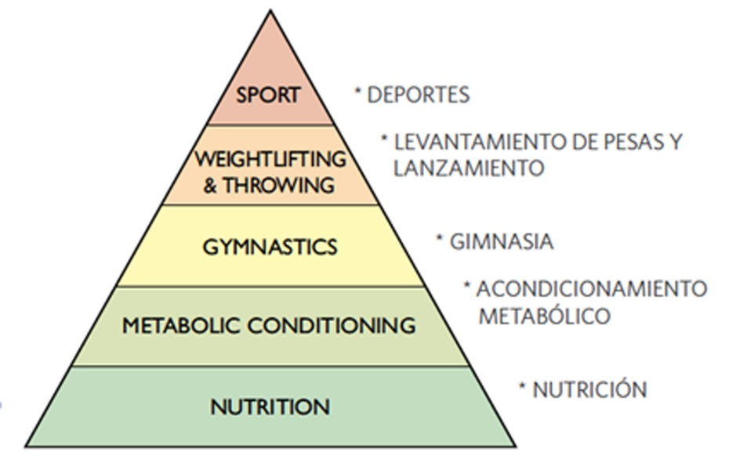

### 1.5.6. Lanzamiento.

Nuestro programa de entrenamiento con pesas no sólo incluye el levantamiento de pesas y el levantamiento de potencia sino también trabajo de lanzamiento con pelotas medicinales.

El trabajo con la pelota medicinal que promovemos brinda un entrenamiento físico y una práctica general de movimientos. Somos grandes fanáticos de la pelota medicinal Dynamax <http://www.medicineballs.com/> y de los ejercicios de lanzamiento incluidos en el manual de entrenamiento de Dynamax, que se suministra con las pelotas. Los ejercicios con la pelota medicinal agregan otro potente estímulo para la fuerza, la potencia, la velocidad, la coordinación, la agilidad, el equilibrio y la precisión.

Hay un juego con la pelota medicinal conocido como Hoover Ball. Se juega con una red de voley de 2,5 m y la puntuación es como la de tenis. Este juego quema tres veces más calorías que el tenis y es muy divertido.

### 1.5.7. Nutrición.

La nutrición tiene un papel fundamental en el fitness. La nutrición adecuada puede incrementar o disminuir el efecto de los esfuerzos de entrenamiento. La nutrición efectiva es moderada en proteínas, carbohidratos y grasa. Olvídese de la dieta alta en carbohidratos, baja en grasas y baja en proteínas. 70% de carbohidratos, 20% de proteínas y 10% de grasa sólo le servirá para aumentar el riesgo de cáncer, diabetes y cardiopatías o para debilitarlo y enfermarlo.

Un balance de macronutrientes y una nutrición saludable equivalen a 40% de carbohidratos, 30% de proteínas y 30% de grasas. La "dieta de la zona" (Zone Diet) del Dr. Barry Sears <http://www.drsears.com/> ofrece la mayor precisión, la eficacia y el beneficio para la salud de cualquier protocolo claramente definido. La “dieta de la zona” logra manejar conjuntamente y de forma adecuada problemas de control de glucosa en sangre, de la proporción correcta de macronutrientes, y de la restricción calórica; los tres pilares de una nutrición sólida, ya sea para el rendimiento atlético, la prevención de enfermedades y la longevidad o la composición corporal.

### 1.5.8. Deportes.

El deporte juega un papel maravilloso en el fitness. El deporte es la aplicación del fitness en una atmósfera fantástica de competencia y dominio. Por lo general, los esfuerzos de entrenamiento incluyen movimientos repetitivos, relativamente predecibles y ofrecen una oportunidad limitada para la combinación esencial de nuestras diez habilidades físicas generales. Después de todo, es la expresión o aplicación combinada de las diez habilidades generales que es nuestra motivación para su desarrollo en primer lugar.

Los deportes y los juegos como el fútbol, las artes marciales, el baseball, el basquetbol, a diferencia de nuestros ejercicios de entrenamiento, poseen movimientos más variados y menos predecibles, pero cuando los deportes desarrollan y requieren las diez habilidades generales de forma simultánea, lo hacen lentamente comparado con nuestro régimen de fuerza y acondicionamiento. Creemos que el deporte es mejor para la expresión y la prueba de las habilidades que para desarrollar estas mismas habilidades, pero tanto la expresión como el desarrollo son cruciales para nuestra aptitud física o fitness. En muchos aspectos, el deporte imita más de cerca las exigencias de la naturaleza que nuestro entrenamiento. Alentamos y esperamos que nuestros deportistas realicen esfuerzos deportivos frecuentes, además de todo el trabajo de fuerza y acondicionamiento.

### 1.5.9. Jerarquía teórica de Desarrollo.

Existe una jerarquía teórica para el desarrollo de un deportista. Comienza con la nutrición y pasa por el acondicionamiento metabólico, la gimnasia, el levantamiento de pesas y finalmente el deporte.

Esta jerarquía refleja en gran medida la dependencia fundacional, la habilidad y hasta cierto punto el orden del tiempo del desarrollo. El flujo lógico va de los fundamentos moleculares, la suficiencia cardiovascular, el control del cuerpo, el control del objeto externo y, por último, el dominio y la aplicación.

Este modelo tiene gran utilidad para analizar los imprevistos o las dificultades de los deportistas. Nosotros no ordenamos deliberadamente estos componentes, lo hará la naturaleza. Si tienen una deficiencia en cualquier nivel de "la pirámide", los componentes superiores se verán afectados.

### 1.5.10. Integración.

Cada régimen, cada rutina contiene un plan en su estructura para cubrir las deficiencias. Si sólo entrena con pesas y a pocas repeticiones, no desarrollará la resistencia muscular localizada que desarrollaría de otro modo. Si trabaja varias repeticiones únicamente, no aumentará la fuerza o la potencia del mismo modo en que lo haría con pocas repeticiones. Existen ventajas y desventajas al ejercitar despacio, rápido, con mucho peso, con poco peso, "cardio" antes, "cardio" después, etc.

Para el fitness que buscamos, cada parámetro bajo su control se debe modular para ampliar el estímulo tanto como sea posible. Su cuerpo sólo responderá ante un factor de estrés poco común; la rutina es enemiga del progreso y la plena adaptación. No se acostumbre a muchas repeticiones, o a pocas repeticiones, ni a largos descansos o breves descansos, sino que implemente variedad.

¿Qué debemos hacer? Debemos ejercitar para convertirnos en mejores levantadores de pesas, mejores y más fuertes gimnastas, remeros, corredores, nadadores, ciclistas más veloces, es la respuesta. Existe un número infinito de rutinas de entrenamiento que darán buenos resultados.

Por lo general, hemos identificado que tres días de práctica y uno de descanso proporciona gran sustentabilidad a intensidad máxima. Una de nuestras series preferidas de ejercicios es realizar el calentamiento y luego de tres a cinco series, de tres a cinco repeticiones de elevaciones básicas (levantamientos) a ritmo moderado, seguido de un circuito de diez minutos de elementos gimnásticos a un ritmo ágil, y terminar con acondicionamiento metabólico de alta intensidad de dos a diez minutos. Este régimen no tiene nada de milagroso. La magia está en el movimiento, no en la rutina. Sean creativos.

Otra serie sería la de combinar elementos de gimnasia y levantamiento de pesas en pares que se combinan para lograr un verdadero desafío metabólico. Un ejemplo sería realizar cinco repeticiones de sentadillas con el peso por detrás con moderada intensidad, seguidas por una serie de dominadas con repeticiones máximas, repetidas de tres a cinco veces.

En otras ocasiones, podemos incorporar cinco o seis elementos entre el levantamiento de pesas, el acondicionamiento metabólico, y la gimnasia y combinarlos en un único circuito que realizamos tres veces sin detenernos.

Podemos crear este tipo de rutina innumerables veces. Ver innumerables ejercicios en el siguiente enlace: <http://www.crossfit.com/cf-info/exercise.html>.

No hemos mencionado nuestra afición por el salto, las Pesas Rusas, el levantamiento de objetos no convencionales, y los ejercicios con obstáculos. El tema recurrente de funcionalidad y variedad sugiere claramente lo necesario y válido que resulta incluirlos.

Por último, es importante eliminar la distinción entre entrenamiento "cardio" y fuerza. La naturaleza no considera esta distinción ni ninguna otra, incluyendo nuestras diez adaptaciones físicas.

Utilizaremos un entrenamiento con pesas y polimétrica para alcanzar la respuesta metabólica y la carrera a velocidad para mejorar la fuerza.

### 1.5.11. Escalabilidad y Aplicabilidad.

Por lo general, surgen dudas respecto de la aplicabilidad de un régimen como el Entrenamiento Funcional de Alta Intensidad a poblaciones de mayor edad, con bajo rendimiento y entrenamiento físico. Las necesidades de un deportista olímpico y las de nuestros abuelos difieren en grado y no en tipo. Para unos, se busca dominio funcional; para los otros, se busca competencia funcional. La competencia y el dominio se expresan a través de mecanismos fisiológicos idénticos.

Hemos utilizado las mismas rutinas para ancianos con afecciones cardíacas como para quienes practican lucha en jaula. Incrementamos la carga y la intensidad, pero no cambiamos los programas.

Deportistas de todos los deportes nos piden un programa de fuerza y acondicionamiento acorde a su actividad. Bomberos, jugadores de fútbol, triatletas, boxeadores y surfistas, todos buscan programas que se ajusten a la especificidad de sus necesidades. Si bien se admite que existen necesidades específicas para cada deporte, el entrenamiento específico para cada deporte ha resultado muy poco efectivo.

La necesidad de especificidad queda casi completamente cubierta por la práctica y el entrenamiento normal del deporte, y no por el entorno de fuerza y acondicionamiento. Los cazadores, los esquiadores, los ciclistas de montaña y las amas de casa han encontrado el mejor fitness con el mismo régimen.

# 2. Nueva definición tridimensional de fitness y salud para el Entrenamiento Funcional de Alta Intensidad.

En esta presentación de dos partes, el entrenador Greg Glassman vincula el fitness con la salud. En esta presentación publicamos un nuevo componente revolucionario (un modelo tridimensional), que posee el potencial de redefinir y combinar para siempre los campos de la salud y del fitness.

La salud se puede definir de modo breve y preciso como la mayor capacidad de trabajo a lo largo del tiempo, la modalidad y la edad. La capacidad de trabajo es la habilidad de realizar ejercicio físico real medido según la fuerza x distancia/tiempo (potencia promedio). El fitness es dicha capacidad en la mayor cantidad de dominios posibles.

La ciencia se ocupa de la medición y de la predicción. Sin datos mensurables, observables y reproducibles sobre las unidades físicas fundamentales de la cinemática (masa, distancia y tiempo o MDT), no existiría una ciencia que estudie el rendimiento humano. Lo mismo sucede con los planetas, los automóviles y el ejercicio.

El resultado físico se puede medir en términos de kg por metros/min. Movemos nuestro propio cuerpo y movemos objetos externos. Podemos medir qué tan pesados son dichos cuerpos y objetos, qué tan lejos se trasladan, y en qué periodo de tiempo. La habilidad de mover grandes cargas, a largas distancias, rápidamente, sobre una variedad de dominios es el fitness. La habilidad de mantener dicho fitness a lo largo de la vida es una medida de definición de salud.

La fórmula de CrossFit para lograr el fitness comprende una variedad de movimientos funcionales de alta intensidad. Dicha fórmula nos permite predecir, de un modo certero, las mejoras en la capacidad de trabajo a lo largo de los amplios dominios de tiempo, modalidad y edad. Contamos con cientos de miles de ejemplos en ese sentido.

El nuevo elemento que aparece en esta formación es la edad. El fitness se puede ilustrar en dos dimensiones, con duración de esfuerzo en el eje X y potencia en el eje Y. En cada duración, promediamos la capacidad de potencia a lo largo de una serie de dominios modales (destrezas y ejercicios). Esto crea una curva de potencia, cuya superficie inferior representa su capacidad de trabajo a lo largo de los amplios dominios de tiempo y modo (también llamado fitness).

Ahora podemos añadir una tercera dimensión a este gráfico, el eje Z, que representa la edad. Al evaluar una y otra vez el fitness bidimensional en distintos momentos a lo largo de la vida, podemos ilustrarlo del siguiente modo. La curva de potencia asume la forma de una meseta o sábana. Este gráfico tridimensional es una medida de definición de salud. Por lo tanto, la salud no es otra cosa más que el mantenimiento del fitness.

**○ Parte 1.**

El entrenador explica los primeros tres modelos operacionales del fitness, originalmente publicados en el destacado artículo What is Fitness, y cómo se combinan en el gráfico de capacidad de trabajo. 20 min 0 seg.

**○ Parte 2.**

En la Parte 2, el entrenador explica el cuarto modelo, el continuo de enfermedad, bienestar, y fitness, y cómo estos aspectos se subordinan a la métrica de maximizar el volumen de la capacidad de trabajo en los amplios dominios de tiempo y modo a lo largo de la vida. 17min 51seg.

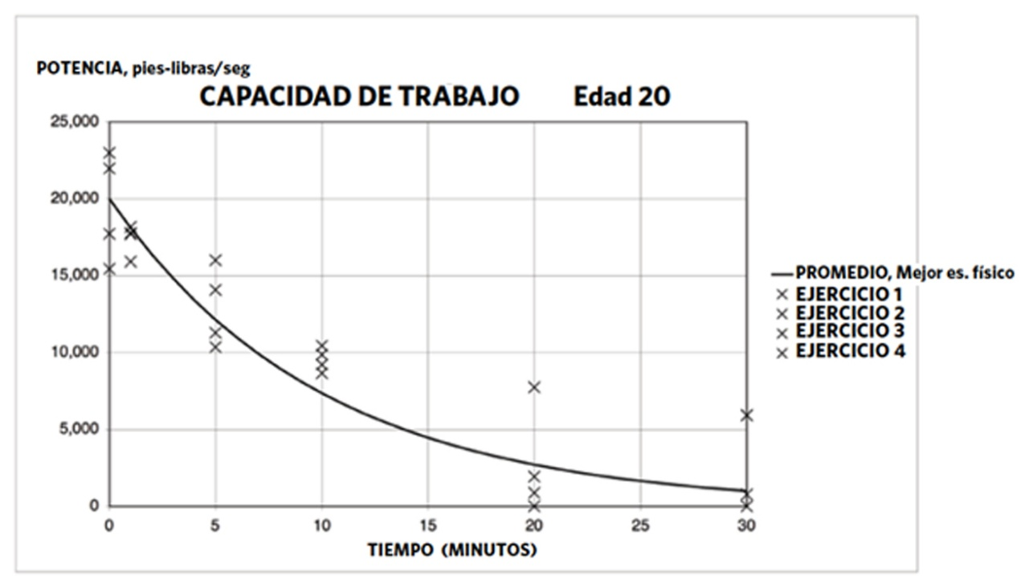

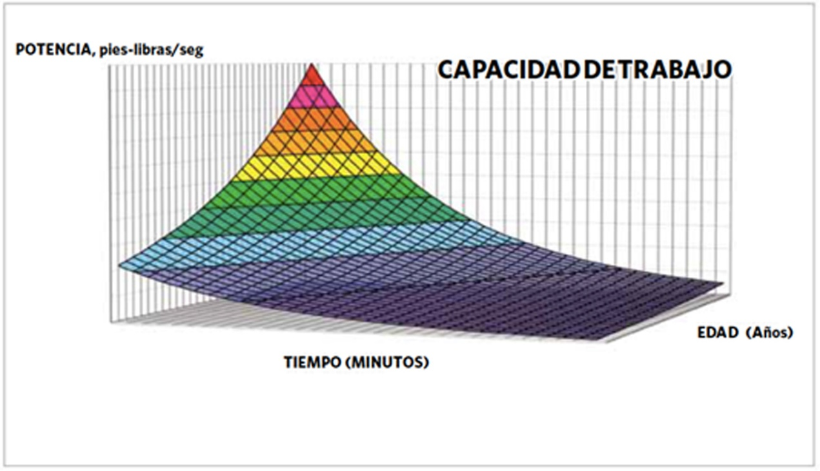

## 2.1. Técnica.

El entrenador Glassman explica que los movimientos funcionales de alta potencia tales como el tirón y las dominadas con impulso son mejores ejercicios, más sencillos, para sus pacientes que las flexiones o las dominadas tradicionales.

Glassman explica la relación entre técnica y movimiento funcional, potencia y fitness. La técnica, no se opone a la intensidad, sino que es fundamental para maximizar la potencia, y así el fitness. La técnica apropiada es el mecanismo mediante el cual la energía y la fuerza potencial humana se traducen en verdadera capacidad de trabajo.

## 2.2. Umbral de entrenamiento.

Encontrar el equilibrio entre técnica e intensidad es una de las características que distingue a los buenos entrenadores de los excelentes, y es una de las claves para obtener resultados óptimos en el Entrenamiento Funcional de Alta Intensidad.

De acuerdo con Greg Glassman, el "control" es tan sólo un aspecto más que se puede trabajar para producir adaptaciones favorables, al igual que se puede trabajar el sistema cardiorrespiratorio para conseguir mayor resistencia. Es posible entrenar la capacidad de mantener el control a gran velocidad, y CrossFit lo ayudará a alcanzarlo. A medida que desarrollen mejores técnicas y control a grandes velocidades, la potencia se incrementará.

Como analogía, consideremos una evaluación de mecanografía: una excelente puntuación combina gran velocidad y precisión, y el objetivo es mejorar el resultado mediante la práctica y el entrenamiento. Trabajar con pesas es muy similar.

"Nadie afirmó alguna vez que todo esfuerzo que obtuvo la mejor precisión, alcanzó su mayor dominio sin primero evaluar la velocidad del movimiento".